TÁJÉKOZTATÓ
- E kötetben kiadott balladák és dalok mindenikének végén az illető alkotásra
vonatkozó adatokat tartalmazó zárjel van.
A zárjelben mindenekelőtt a szóbanforgó ballada vagy dal gyűjtésének helye szerepel.
E helységnevet a leltári szám (sz.) követi, vagyis az a sorszám, amely alatt az
alkotás a Folklor Intézet Kolozsvári Osztályának zenei gyűjteményében leltározva van.
(Az a néhány dal, amelynek a leltári száma nincs feltüntetve, az Intézet még be nem
sorolt anyagából való.)
A leltári szám után, olyan esetekben, amidőn a dallam fonográfra van véve, a
fonográfhenger (F) száma következik.
A zárjelben levő utolsóelőtti szám a dal énekesét, s az utolsó, az előbbitől kötőjellel
elválasztva, a gyűjtőjét jelöli. Az énekesekre, valamint a gyűjtőkre vonatkozó számok
jelentését lásd e kötet végén a Jegyzetben, Az énekesekről és a gyűjtőkről című fejezetben.
- A bevezető tanulmány III. fejezetének első felében írtunk arról, hogy a csángó
énekesek bizonyos esetekben ugyanarra a dallamra több önálló dalszöveget is végig-
énekelnek, lánc- vagy fűzérszerűen összekapcsolva őket. Magától értetődik, hogy e „dal-
fűzérek”-et a kötetben nem szaggattuk szét, hiszen olyan népi szerkesztési eljárással
van dolgunk, amelynek a szabályait ma még pontosan nem ismerjük. Mindössze annyit
tettünk, hogy ahol egy dalszöveget befejezettnek véltünk s úgy találtuk, hogy új, önálló
szöveg következik utána (annál is inkább, mert más gyűjteményekben s e kötetben is
más helyen önállóan szerepel), csillaggal választottuk el az elsőtől.
Igy például a Köszönöm, édesem kezdetű szerelmi dal (78. sz.) 17 szakasza leg-
kevesebb három önálló dal összekapcsolása: az énekes egy 4 szakaszos, egy 3 szakaszos
és egy 10 szakaszos, egymástól könnyedén megkülönböztethető szerelmi dalszöveget
énekelt végig ugyanarra a dallamra. E dalokat csillag választja el egymástól; ezért van
tehát csillag a 4–5, valamint a 7–8. szakasz között.
Mivel ilyen esetekben alkalmilag ugyanarra a dallamra énekelt, de valójában önálló
alkotásokkal van dolgunk, kezdősorukat a kötet végén a Cím- és szövegmutatóban is fel-
tüntettük, megkülönböztetésül azonban a címadó alkotásoktól, vagyis azoktól, amelyek
egy-egy dalfüzérnek az élén állanak, a Cím- és szövegmutatóban is csillaggal jelöltük
meg őket.
Az egész kötetben mindössze három-négy esetben bontottuk meg a dalfűzért, egyik
felét itt, a másikat meg másutt közölve, de ilyenkor mindkét helyen pontosan utaltunk
kapcsolatukra. E megoldást kivételesen is csak azért választottuk, hogy a kötet tagolásá-
nak megfelelően mindenik alkotás a maga helyére kerüljön s ne ékelődjék be más
műfajok közé.
A dalfűzérek széttagolása önálló dalokra természetesen csak viszonylagosan oldható
meg, hiszen tartalmilag és terjedelmileg véglegesen lezárt népdalok nincsenek, s a
különböző dalok összekapcsolódása is többnyire esetleges. A tagolásnak, s ezáltal a Cím-
és szövegmutató kibővítésének tulajdonképpeni célja az volt, hogy a kötet használatát
megkönnyítsük, vagyis az érdeklődők számára a magyar népköltészet ismertebb kezdő-
sorainak gyors megtalálását lehetővé tegyük.
- Néha előadódott az az eset, hogy az énekes nem tudta végig a szöveget; például
egy négysoros szakaszból mindössze két sorra emlékezett. Ilyenkor a második sor végén
három pont jelzi, hogy a szakasz befejezetlen. Arra is akad néhány példa, hogy a
szövegből nemcsak egy-két sor, hanem észrevehető módon egy vagy több szakasz hiány-
zik. E hiányzó szakaszok helyén szaggatott vonal mutatja, hogy töredékes szöveggel
van dolgunk.
- A szövegekben itt-ott mutatkozó nyelvi következetlenségekkel kapcsolatban meg-
jegyezzük, hogy a csángó nyelvjárás hangrendszere a székely népnyelv, a román nyelv,
valamint az irodalmi nyelvváltozat hatására ma is állandó mozgásban van. Emiatt a
szavakat nemcsak egy falu lakossága, hanem igen gyakran még ugyanaz a személy is
többféleképpen ejti. (E kérdéssel bőven foglalkozik Gálffy Mózes: A csángó nyelvjárás
hangrendszerei. Lásd Tanulmányok a moldvai csángókról. Akadémiai Könyvkiadó, Buka-
rest. Előkészületben.)
- A szövegváltozatokat, a tájszók és román szavak magyarázatát stb. tartalmazó
jegyzetek minden egyes ballada és dal végén, a dallamváltozatok pedig az egyes dalla-
mok végén vannak elhelyezve.
- A kottákban ugyanazokat a jelzéseket használtuk, amelyek Bartók Béla és Kodály
Zoltán munkái nyomán a magyar népzenekutatásban meghonosodtak. Igy, a szokásos
hangjegyírással jelölt hangok mellett, apró hangjegyekkel írott díszítőhangokat is alkal-
maztunk. Ezeket az énekesek sokkal kevesebb súllyal, kevesebb nyomatékkal énekelték,
mint a főhangokat. Az ilyen díszítőhangokat jegyüknek megfelelő értékben kell leolvasni,
értéküket pedig az ívvel hozzájuk kapcsolt főhang értékéből kell levonni. Például a 12C.
sz. dal harmadik üteme:

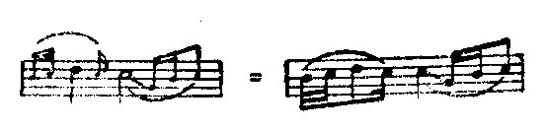
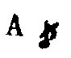
hangjegy értéke a lehető legrövidebb.

Más jelzéseink a következők:
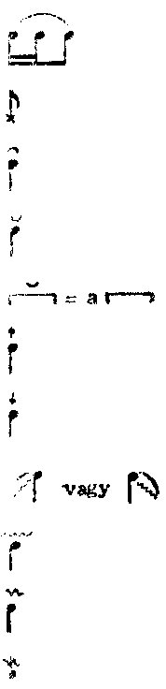 | = hajlítás (melizma), vagyis az ívvel összekötött hangok egy szótagra éneklendők.
 | = bizonytalan magasságú hang.
 | = csekély értékbeli nyújtás.
 | = csekély értékbeli megrövidülés.
 | jel alatti hangok megrövidülése.
 | = kissé magasabban énekelt hang.
 | = kissé mélyebben énekelt hang.
 | = csúszás felfelé vagy lefelé.
 | = trilla.
 | = paránytrilla, például: | 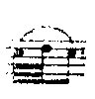
 | = mordent, például: | 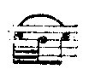

A kötetben használt ritmusjelzések:
Parlando = beszédszerű éneklésmód.
Rubato = kimért ütemezés nélküli, szabad ritmus.
Giusto = feszes, táncszerű ritmus.
A dallamoknak a sorzáróhangok (cezúrák) szerinti szótárszerű elrendezése a kötet
végén van a Dallammutatóban.

